***Fecha:*** *03/07/2025*

***DATOS DEL TRABAJADOR***

* **NOMBRE Y APELLIDO :** Javier Moises Gonzalez Leiva
* **ESTADO CIVIL:** Soltero
* **NACIONALIDAD:** Paraguaya
* **NÚMERO DE C.I.:** 1.692.696
* **CIUDAD:** Villarrica
* **BARRIO:** Barrio San Miguel
* **DIRECCION - CALLES:** Calle Corta Calle Tacuaral y Bulevar Ayolas,
* **TELEFONO:** 0983574280
* **EMPRESA EN QUE TRABAJA O TRABAJO:** Ana Maria Casañas de Caceres
* **DIRECCION DE LA EMPRESA:** Avenida Médicos del Chaco 2531, casi Pedro de Mendoza
* **RUC DE LA EMPRESA:** 804979-3
* **FECHA DE INGRESO:** 4/01/2002
* **HORARIO DE TRABAJO:** 8.00 a 17.00 hs
* **SALARIO:** 5.400.000
* **IPS:** No
* **TAREA REALIZADA (DESCRIPCION):** Auxiliar Contable, Atencion de Siniestros, Seguro para Automoviles, Casas, Causion y negocios.
* **LE DEBEN AGUINALDO:** NO RECIBIAS

***CROQUIS DE UBICACION DEL DOMICILIO DEL ACTOR***

* NOMBRE Y APELLIDO: Javier Moises Gonzalez Leiva
* DIRECCION: Calle Corta Calle Tacuaral y Bulevar Ayolas,
* CIUDAD: Villarrica
* TELEFONO: 0983574280

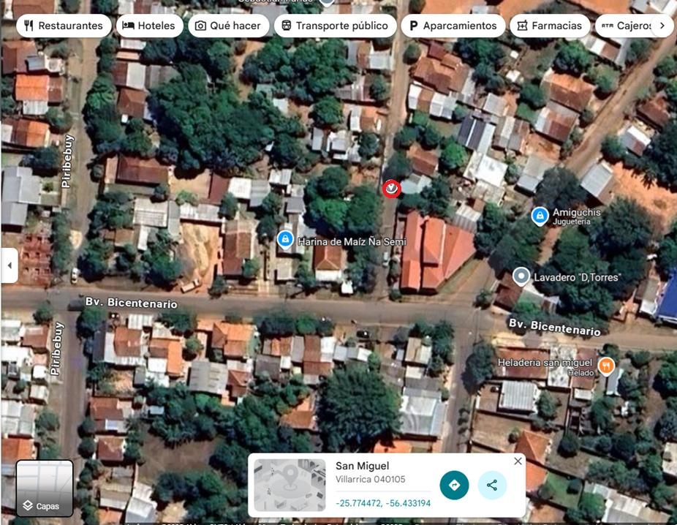

https://maps.app.goo.gl/1fJuyQKgrdtFjdvb9



***CROQUIS DE UBICACION DEL DOMICILIO DEL DEMANDADO***

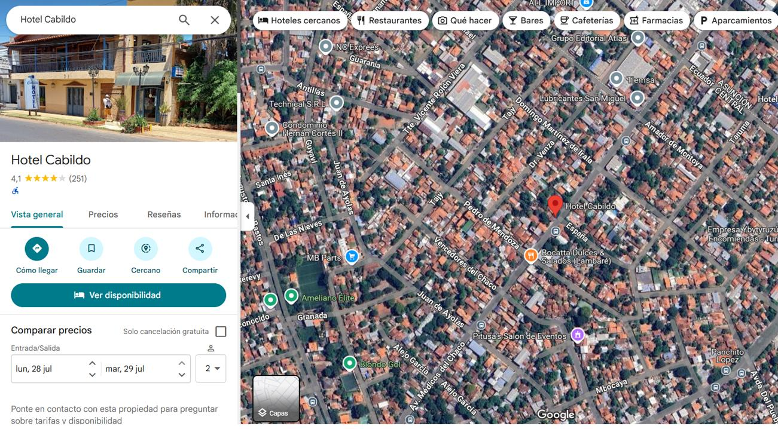

https://maps.app.goo.gl/jZewL8Fy9sTAUQhY6



**Entrevista realizada por:** JDE

_________________________

FIRMA